

ООО «КГ+»
142033, Россия, Мос.обл., г. Домодедово,
д. Житнево ЛИТ А-А1-А2
Тел.: (495) 502-49-49
Сайт: www.kg99.ru

Мусоровоз 1066АМ (шасси FAW CA1066)

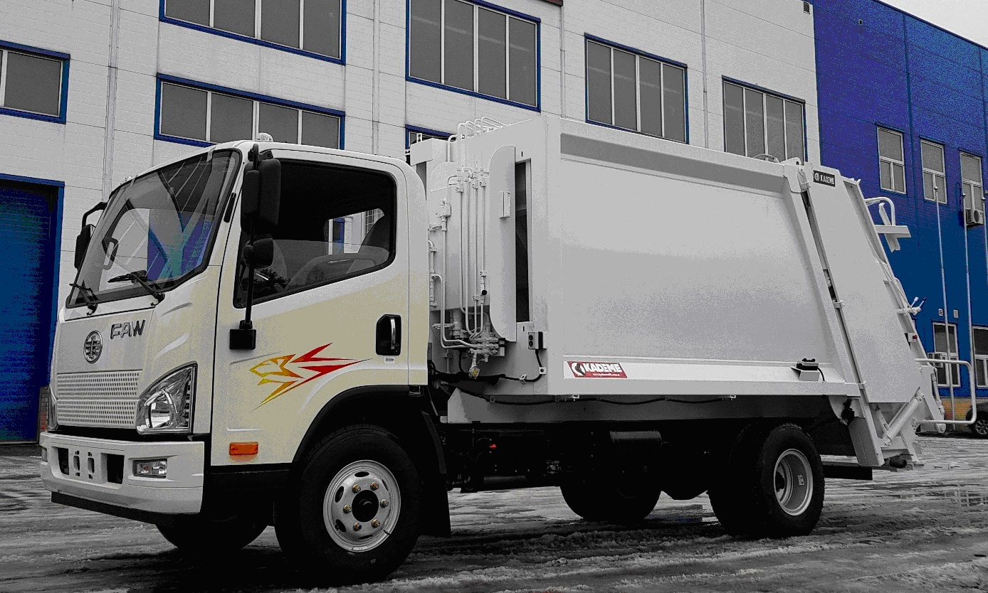

№ | Параметр | Значение параметра
Характеристики шасси
1 | Грузоподъемность | 2 020 кг
2 | Снаряженная масса | 6 980 кг
3 | Полная масса | 8 000 кг
4 | Технически допустимая нагрузка на перед.ось | 4 500 кг
5 | Технически допустимая нагрузка на зад.ось | 6 000 кг
6 | Габаритные размеры автомобиля (дл/ш/в), мм | 2 250
6 | Габаритные размеры автомобиля (дл/ш/в), мм | 2 550
6 | Габаритные размеры автомобиля (дл/ш/в), мм | 2 900
7 | Колесная база (мм) | 3 600
8 | Колея передних колес (мм) | 1 634
8 | Колея задних колес (мм) | 1 590
9 | Максимальная скорость (км/ч) | 120
10 | Двигатель | CA6DМ2-39E5
11 | Макс. мощность (л.с.) | 130 л.с. / 2600 об/мин
12 | Макс. крутящий момент | 450 Н.м при1200-1800 об/мин
13 | Объем (см3) | 4087
14 | Экологический класс | EURO 5
15 | КПП с КОМ | WLY6TS55, 6 вперед, 1 назад
16 | Шины | 8,25R16
17 | Топливный бак | 150 литров
18 | Мочевина | 20 л.
Комплектация шасси
Базовая комплектация:
Устройство вызова экстренных оперативных служб
Антиблокировочная тормозная система
Осушитель и перепускной клапан
Двухступенчатая подножка
Гидравлический подъемник кабины
Кондиционер
Автомагнитола
Топливный бак из алюминия
Антикоррозийная обработка рамы

№ | Параметр | Значение параметра
Характеристики надстройки – мусоровоз КДМ8
1 | Объём кузова полезный | 8 куб.м.
2 | Объем загрузочного бункера полезный | 1,1 куб.м.
3 | Раб. давление 180 Бар, Мах. давление | 200 бар
4 | Коэффициент уплотнения мусора | до 6:1, в зависимости от типа мусора
5 | Сечение кузова | овальное
6 | Материал кузова | сталь ST-52
7 | Материал загрузочного бункера | высокопрочная сталь HARDOX 400
8 | Кантователь с универсальным захватом для загрузки всех типов контейнеров | 1,1 м3
Комплектация надстройки – мусоровоз КДМ8
Базовая комплектация:
Бак для сбора с краном для слива жидкости из передней части кузова;
Камера заднего вида, включая цветной монитор;
Задние фонари, стоп-сигналы и указатели поворота;
Фонарь освещения рабочей зоны;
Боковые габаритные огни;
Проблесковый маячок – 1 шт.
Режимы работы — автоматический / ручной / смешанный.

Серийное базовое оборудование:
Бункер:
Прочная стальная конструкция, сваренная из квадратных профильных труб и обшита стальным листом, непрерывные сварные швы. Гладкий или профильный борт по выбору.
Загрузочный бункер:
В базовой комплектации изготавливается из высокопрочной конструкционной стали HARDOX.
Крепление кузова:
Согласно обязательным директивам производителей шасси в отношении автомобильных кузовов, кузов крепится к шасси с помощью монтажных кронштейнов.
Выталкивающая плита:
Для опорожнения кузова, перемещается назад под воздействием телескопического цилиндра. Точное направление пластины обеспечивают направляющие.
Гидравлическая система:
Система состоит из тандемного гидравлического насоса, бака для гидравлического масла с системой фильтрации, блоков управления, гидрораспределителей и гидроцилиндров;
Гидравлический насос приводится в действие приводным валом от коробки отбора мощности. Система управления гидроцилиндрами обеспечивает плавную работу механизмов, снижение шума, снижение расхода топлива и износа металлоконструкций.
Подъемное устройство:
Универсальный захват для загрузки евроконтейнеров 1,1 м³ и отечественных металл. контейнеров 0,8 м³, а также пластиковых контейнеров 120/240/360/1100 литров.
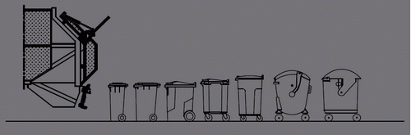
Покраска кузова: Все стальные детали поверхности очищаются от ржавчины и остатков масла путем пескоструйной обработки, затем производится двухслойная предварительная окраска. И окончательное окрашивание производится в соответствии с выбором клиента согласно таблице цветов RAL.
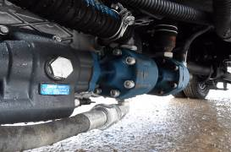 | 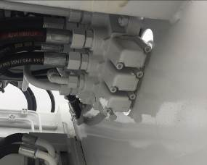
Тандемный гидронасос. Наличие такого насоса позволяет одновременно вести загрузку контейнеров с отходами и параллельно прессовать их. | Распределитель всемирно известного производителя – Walvoil или Bucher. Данные распределители отличаются эффективностью и надежность.
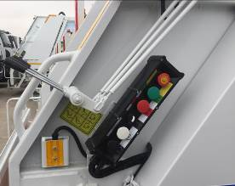 | 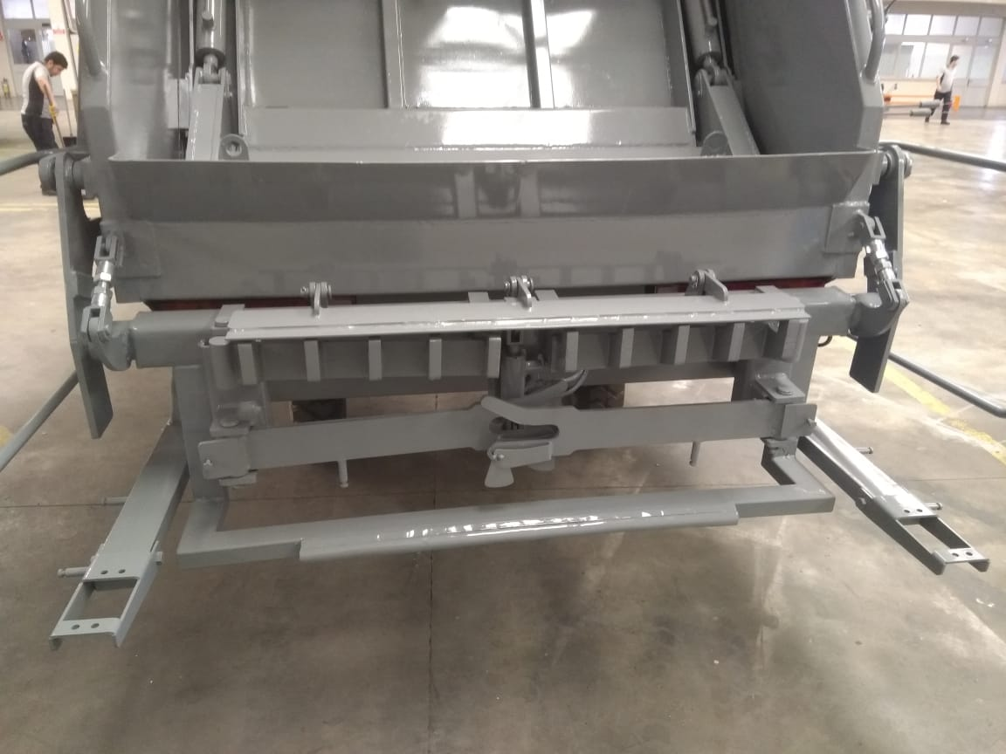
Герметичный пульт управления процессом прессования отходов. Полностью защищен от попадания пыли и влаги внутрь корпуса. | Универсальный кантователь для загрузки всех типов контейнеров от 0,12 до 1,1 куб.м. Геометрическое расположение кантователя позволяет загружать контейнеры практически с любой высоты, что очень актуально при загрузке контейнеров с неровных площадок.
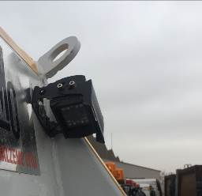 | 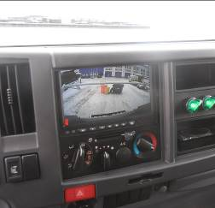
Широкоугольная камера заднего вида. Позволяет удобно маневрировать задним ходом, а так же контролировать процесс сборки мусора. | Цветной монитор в кабине водителя. Позволяет контролировать процесс сборки мусора, а так же контролировать езду задним ходом.
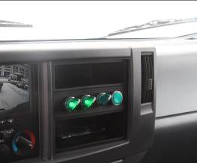 | 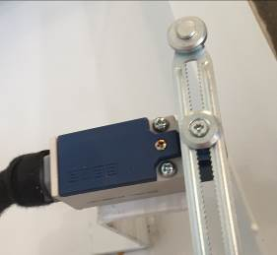
Пульт включения надстройки, находящийся в кабине водителя. | В конструкции оборудования используется схема концевиков, что существенно упрощает процесс обслуживания оборудования.
Гарантия на мусоровозное оборудование — 24 месяца.

Стоимость автомобиля без дополнительной комплектации

Стоимость за 1 автомобиль 4 000 000 рублей с НДС 20%.

Условия оплаты: 50% предоплата.
Срок поставки: 4 недели.

Сервисный центр , выездная техническая служба !
Склады запчастей! Резина , шоссейная и карьерная!
Доставка в любой город РФ ! 8 (929) 916-88-64 Дарья
С уважением и надеждой на взаимовыгодное сотрудничество.

